Хужаева Зульфия Растямовна, учитель информатики МБОУ «Яксатовская СОШ» Приволжского района Астраханской области

Тема урока: Обработка текстовой информации. Ввод текста. 8 класс
Цели урока:
- Изучить этапы подготовки документов на компьютере
- Научиться вводить текстовую информацию с клавиатуры
в текстовом редакторе.
- Развивать логическое мышление, память, внимание, воображение, творческие способности
- Воспитывать трудолюбие и культуру труда.
Тип урока: изучение нового материала с его практическим применением

План урока:
- Организационный момент.
Здравствуйте, ребята! Я очень рада вас всех видеть.
Посмотрите друг другу в глаза, улыбнитесь.
Пожелаем удачи друг другу и начнем наш урок.
- Изучение новой темы.
(1) Давайте поговорим о том времени, когда не было печатных книг.
Разве такое возможно? – удивитесь вы. Возможно!
Давным–давно книги писали вручную. Древний летописец очень долго сидел над книгами, выводя замысловатые буквы. Написать от руки целую книгу невероятно сложно, поэтому в древности книги считались величайшей ценностью. Порой летописец работал многие месяцы и годы.

- Почему древние люди долго работали над созданием книги?
(писали вручную)

(2) Позднее люди стали печатать книги. На Руси зачинателем печатного дела был Иван Федоров. 19 апреля 1563 года Федоров открыл в Москве первую на Руси "печатню", то есть типографию. Первая книга печаталась почти целый год.
  - Ребята, скажите, а если бы Иван Федоров жил в наше время, что ему помогло бы быстрее создать книгу? Конечно компьютер. А почему?
Да, ребята, компьютер – это основной инструмент подготовки текстов.
(3) Подготовка документа на компьютере состоит из таких элементов, как
I. ввод текста
II. редактирование
III. форматирование
IV. печать.

Но сегодня мы остановимся только на I этапе.
(4) Тема нашего урока: «Обработка текстовой информации. Ввод текста». Запишите в тетради.
Работая над темой, мы с вами создадим мини-проект детской книжки.
  - Какие виды информации содержит книга? (текстовые, графические, числовые).
(5) Для создания и оформления рассказов, докладов, книг, содержащих надписи, таблицы, схемы, рисунки, фотографии, используют более мощный текстовой редактор или текстовый процессор – Word.
(6) Чтобы открыть эту программу, нужно нажать
Пуск
Все программы
OFFISE –WORD (7)
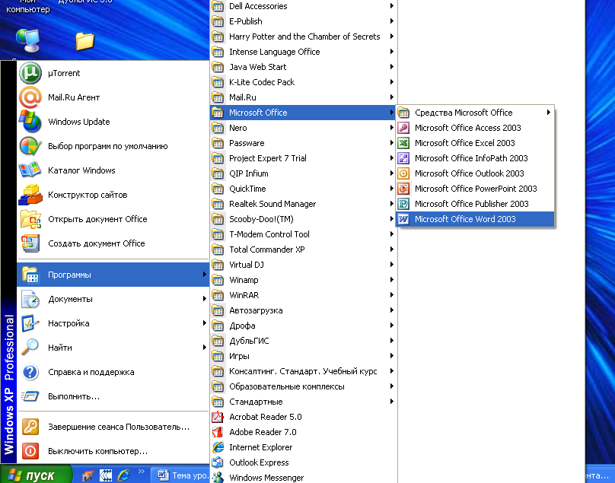
(8) Давайте с вами рассмотрим окно текстового процессора. Оно имеет следующий вид:

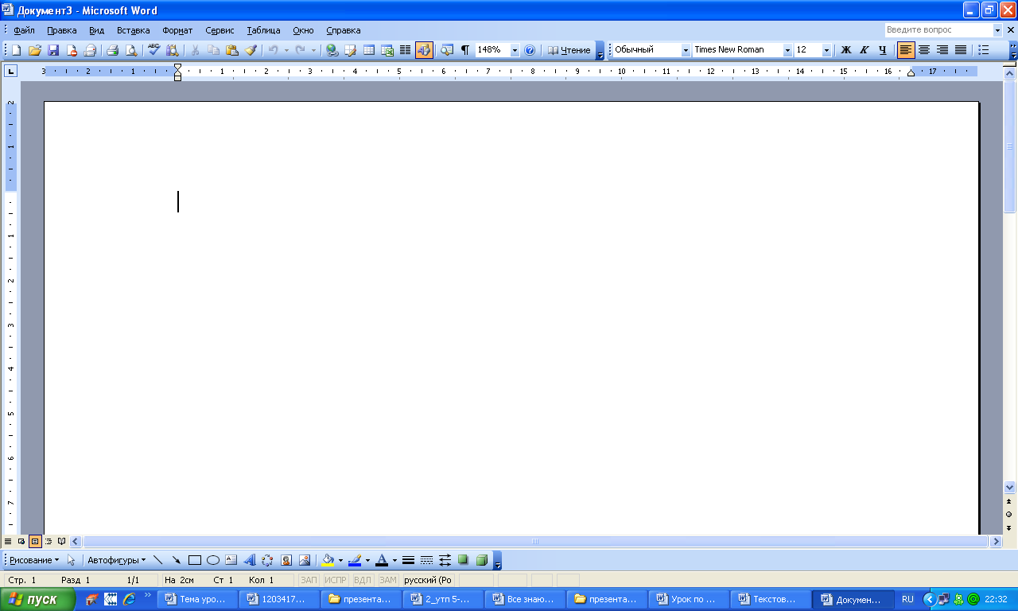

  - Скажите, с помощью какого устройства можно набрать текст? (клавиатура).
(9) Отгадайте загадки. И вспомните функции некоторых клавиш:
Имя свое я хочу записать.
Где бы заглавную букву сыскать?
(Для ввода заглавной буквы следует нажать одновременно клавишу с нужной буквой и клавишу Shift.)
А для постановки каких знаков нам нужна клавиша Shift?
Два слова слились.
Что наделал — беда!
Скорей разделите
Мне их, детвора.
(Подводим курсор в нужное место и нажимаем клавишу пробела.)
- Чтобы перейти на другую строчку, какую клавишу мы должны нажать? (ENTER)
- С помощью каких клавиш мы можем исправить ошибку? (Delete Backspace).
Сейчас я раздам вам памятки с правилами ввода текста, этих правил вы должны придерживаться.
- (10)Домашнее задание. §2.9 (1), вопросы к § 1-4.
- (11) Практическая работа.
Мы сегодня с вами создадим мини-проект детской книжки. Рассмотрим этапы создания мини – проекта.
- Знакомство с текстом, понимание его смысла
- Ввод (набор) текста в текстовом процессоре с соблюдением правил правописания
- Подготовка выразительного чтения
- Обдумывание заголовка будущей книги
После набора текста подбираете картинки по содержанию, которые лежат на партах. И в результате этой работы мы должны собрать детскую книжку и озаглавить ее.
Инструментом для создания текста станет компьютер. Приглашаю всех за компьютеры. На каком расстоянии мы должны сидеть от монитора?(50-60 см, на вытянутую руку).
- (12-13) Верстка детской книги. Соединение деталей. Выразительное чтение стихотворения по строфам.
- Какие добрые дела может сделать человек?
- Какое доброе дело можно сделать благодаря Его Величеству Компьютеру?
- Подведение итогов.
- С каким текстовым редактором мы познакомились?
- Какой этап подготовки документа мы выполняли на уроке?
7.Результаты. Так как мы сегодня создали книжку-малышку и книжка у нас получилась, то сегодня за урок все получают оценку 5.
Спасибо за урок.

